Автономная некоммерческая организация высшего образования

«Московский региональный социально-экономический институт»

УТВЕРЖДЕНО

решением Ученого совета

Московского регионального

социально-экономического института

протокол № 2

от «25» сентября 2019 г.

**Программа вступительного испытания**

**по дисциплине «Математика»**

Видное 2019

**Предисловие**

Материалы программы имеют целью оказать помощь абитуриентам в подготовке к вступительному испытанию по математике, который традиционно проводится Институтом в форме тестирования. На экзамене абитуриент должен показать математические знания и умения в рамках требований к выпускникам общеобразовательных школ, определяемых Федеральным государственным образовательным стандартом общего образования (ФГОС).

**1. ОСНОВНЫЕ МАТЕМАТИЧЕСКИЕ ПОНЯТИЯ И ФАКТЫ**

**1.1. Арифметика, алгебра и начала анализа**

Натуральные числа (N). Простые и составные числа. Делитель, кратное. Наибольший общий делитель, наименьшее общее кратное. Признаки делимости на 2,3,5,9,10.

Целые числа (Z). Рациональные числа (Q), их сложение, вычитание, умножение и деление. Сравнение рациональных чисел. Иррациональные числа. Сравнение иррациональных и рациональных чисел.

Действительные числа (R), их представление в виде десятичных дробей.

Изображение чисел на прямой. Модуль действительного числа, его геометрический смысл.

Числовые выражения. Алгебраические выражения. Равенства и неравенства алгебраических выражений. Многочлены. Алгебраические дроби. Формулы сокращенного умножения.

Степень с натуральным и рациональным показателем. Арифметический корень. Логарифмы, их свойства. Тригонометрия. Углы и их измерение. Синус, косинус, тангенс, котангенс угла.

Основное тригонометрическое тождество. Формулы сложения (формулы для двойных и половинных углов). Одночлен и многочлен.

Многочлен с одной переменной. Корень многочлена на примере квадратного трехчлена. Понятие функции. Способы задания функции. Область определения. Множество значений функции.

График функции. Возрастание и убывание функции; периодичность, четность, нечетность.

Достаточное условие возрастания (убывания) функции на промежутке. Понятие экстремума функции.

Необходимое условие экстремума функции (теорема Ферма).

Достаточное условие экстремума. Наибольшее и наименьшее значение функции на промежутке.

Определение и основные свойства функций: линейной, квадратичной у = ах2 + bх + с , степенной у = ахn (),y = k/x, показательной у = аx, а > 0, логарифмической, тригонометрических функций (у = sin х, у = cos х, у = tg x, у = ctg x), арифметического корня у = $\sqrt{x}$.

Уравнение. Корни уравнения. Понятие о равносильных уравнениях. Неравенства. Решение неравенств. Понятие о равносильных неравенствах. Система уравнений и неравенств. Решения системы.

Арифметическая и геометрическая прогрессия. Формула n-ого члена и суммы первых п членов арифметической прогрессии. Формула n-ого члена и суммы первых п членов геометрической прогрессии.

Определение производной. Её физический и геометрический смысл. Производные функций у = sinх; у = cosх; у = tgx; у = аx; у = ахn (), y = lnх.

**1.2. Геометрия**

Прямая, луч, отрезок, ломаная; длина отрезка. Угол, величина угла. Вертикальные и смежные углы. Окружность, круг. Параллельные прямые. Многоугольник, его вершины, стороны, диагонали.

Треугольник. Его медиана, биссектриса, высота. Виды треугольников. Соотношения между сторонами и углами прямоугольного треугольника.

Четырехугольник: параллелограмм, прямоугольник, ромб, квадрат, трапеция.

Окружность и круг. Центр, хорда, диаметр, радиус. Касательная к окружности. Дуга окружности. Сектор.

Центральные и вписанные углы.

Формулы площади: треугольника, прямоугольника, параллелограмма, ромба, квадрата, трапеции.

Длина окружности и длина дуги окружности. Радианная мера угла. Площадь круга и площадь сектора.

Подобие. Подобные фигуры. Отношение площадей подобных фигур.

Примеры преобразования фигур, виды симметрии. Преобразования подобия и его свойства.

Векторы. Операции над векторами. Плоскость. Параллельные и пересекающиеся плоскости. Параллельность прямой и плоскости. Угол прямой с плоскостью. Перпендикуляр к плоскости.

Двугранные углы. Линейный угол двугранного угла. Перпендикулярность двух плоскостей.

Многогранники. Их вершины, грани, диагонали. Прямая и наклонная призмы; пирамиды. Правильная призма и правильная пирамида. Параллелепипеды, их виды.

Фигуры вращения: цилиндр, конус, сфера, шар. Центр, диаметр, радиус сферы и шара. Плоскость, касательная к сфере. Формулы площади поверхности и объема призмы. Формулы площади поверхности и объема пирамиды. Формулы площади поверхности и объема цилиндра. Формулы площади поверхности и объема конуса. Формулы объема шара. Формулы площади сферы.

**2. ОСНОВНЫЕ ФОРМУЛЫ И ТЕОРЕМЫ**

**2.1. Алгебра и начала анализа**

Свойства функции у = кх + b и её график.

Свойства функции у = k/x и её график.

Свойства функции у = ах2 + bх + с и её график. Формула корней квадратного уравнения.

Разложение квадратного трехчлена на линейные множители. Свойства числовых неравенств. Логарифм произведения, степени, частного.

Определение и свойства функции у = sin x и у = cos x их графики. Определение и свойства функции у = tgx, y = ctg x и их графики. Решение уравнений вида sin х = a, cos х = a, tg x = а . Формулы приведения.

Зависимости между тригонометрическими функциями одного и того же аргумента. Тригонометрические функции двойного аргумента. Производная суммы двух функций.

**2.2. Геометрия**

Свойства равнобедренного треугольника. Свойства точек, равноудаленных от концов отрезка. Признаки параллельности прямых.

Сумма углов треугольника. Сумма внешних углов выпуклого многоугольника.

Признаки параллелограмма, его свойства.

Окружность, описанная около треугольника.

Окружность, вписанная в треугольник.

Касательная к окружности и её свойство.

Измерение угла, вписанного в окружность.

Признаки подобия треугольника.

Теорема Пифагора.

Формулы площадей параллелограмма, треугольника, трапеции.

Формула расстояния между двумя точками плоскости. Уравнение окружности.

Признак параллельности прямой и плоскости.

Признак параллельности плоскостей.

Теорема о перпендикулярности прямой и плоскости.

Перпендикулярность двух плоскостей.

Теоремы о параллельности и перпендикулярности плоскостей. Теорема о трех перпендикулярах.

**Примеры вариантов экзаменационных работ**

**Вариант 1**

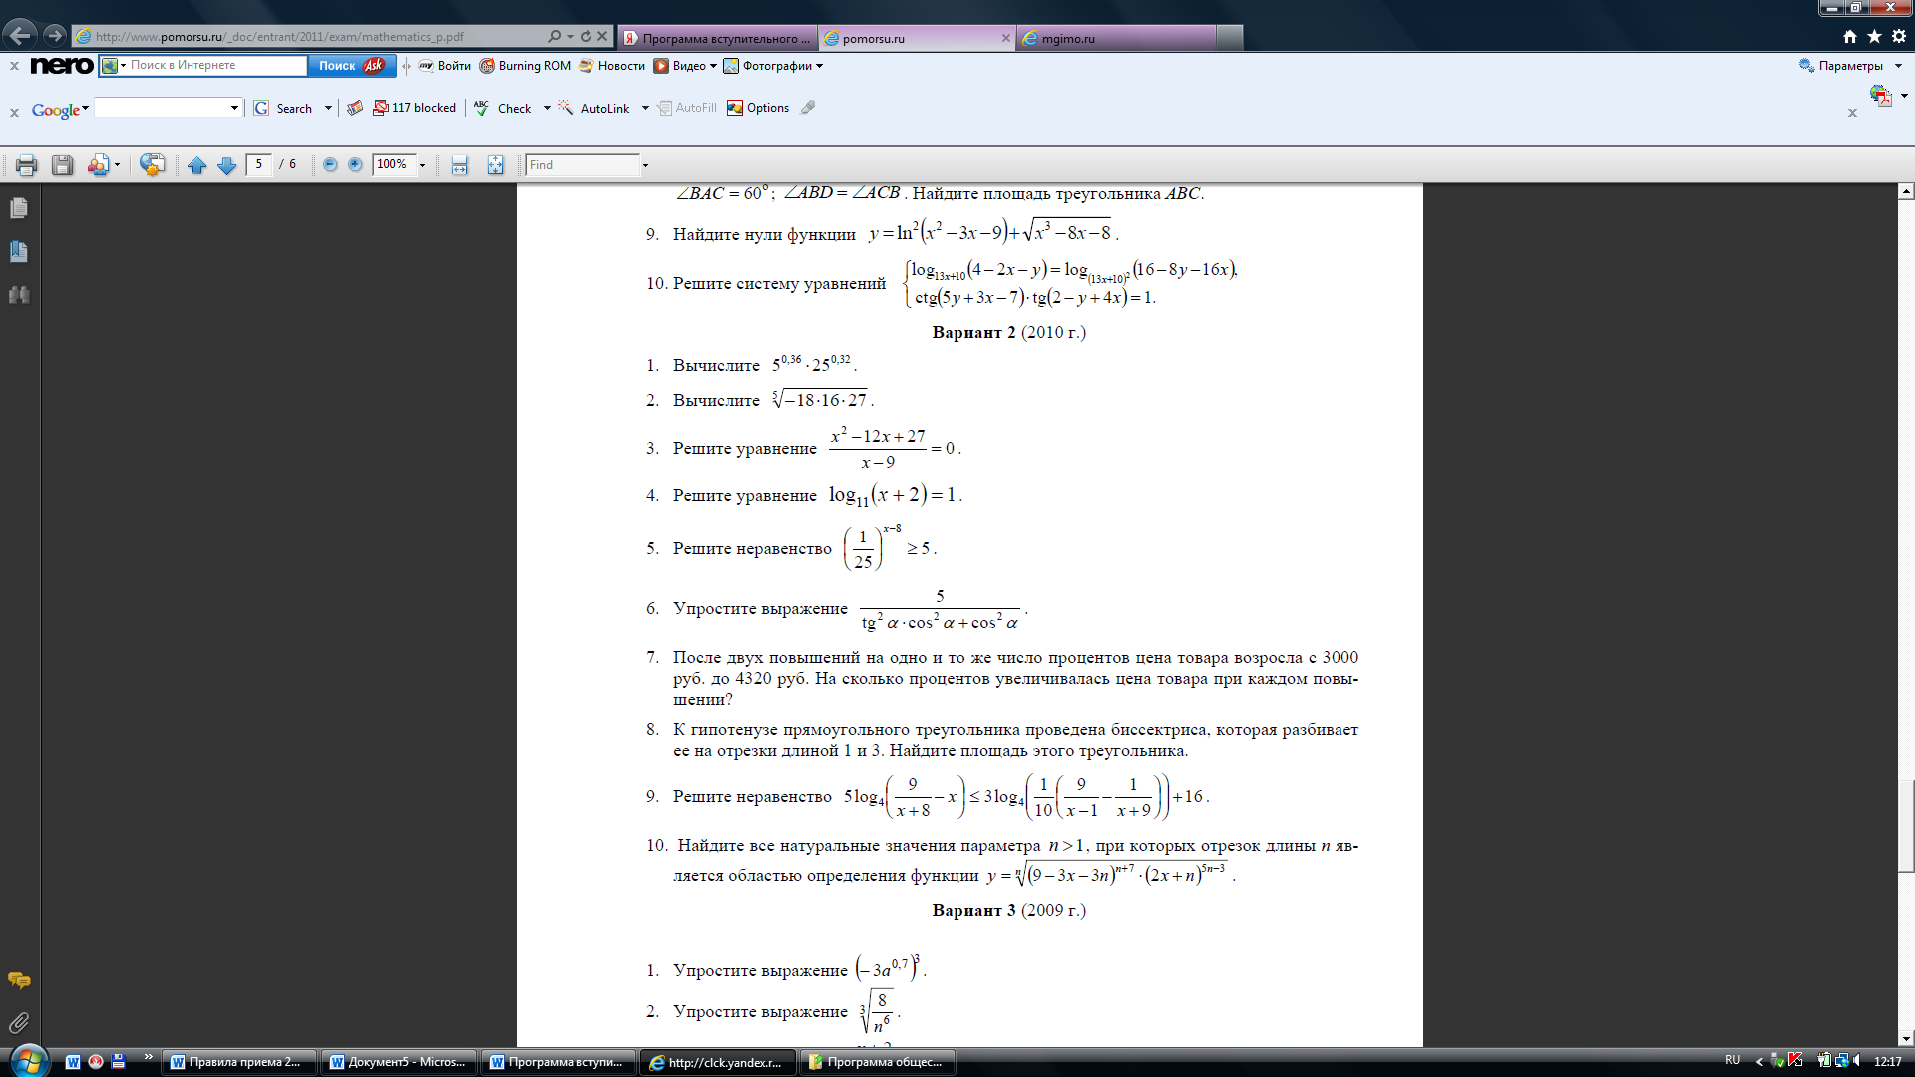

**Вариант 2**

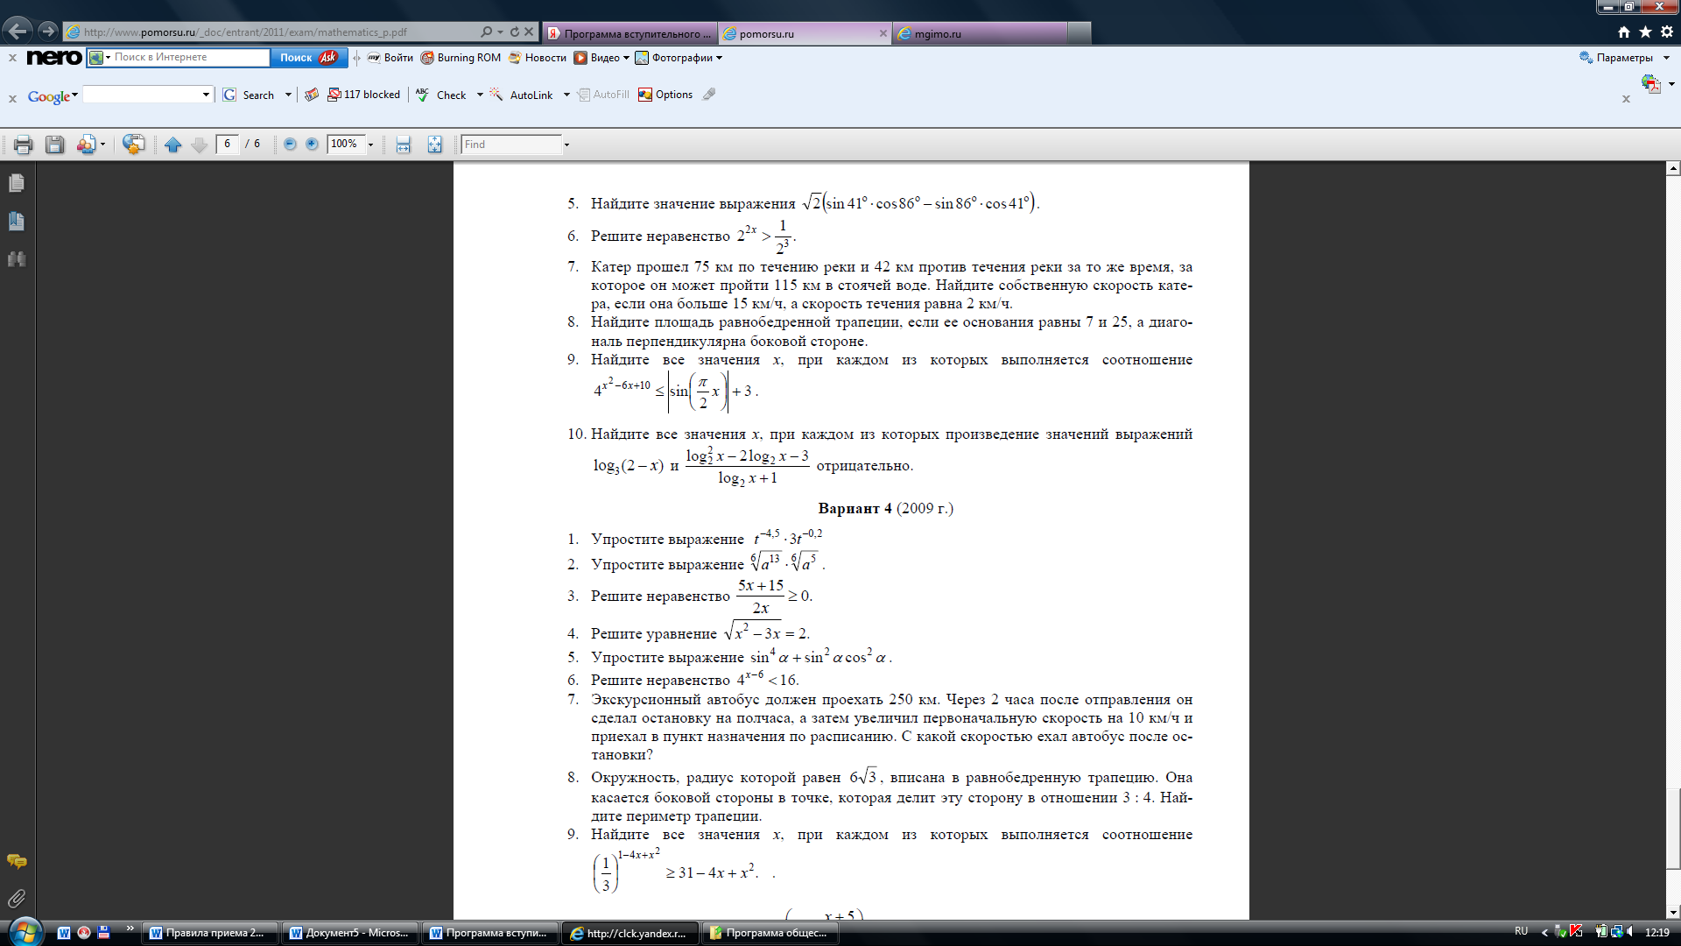

**3. ОСНОВНЫЕ УМЕНИЯ И НАВЫКИ**

Экзаменующийся должен уметь: Производить арифметические действия над числами, заданными в виде обыкновенных и десятичных дробей; с требуемой точностью округлять данные числа и результаты вычислений; пользоваться калькуляторами или таблицами для вычислений.

Проводить тождественные преобразования многочленов, дробей, содержащих переменные, выражений, содержащих степенные, показательные, логарифмические и тригонометрические функции.

Строить графики линейной, квадратичной, степенной, показательной, логарифмической и тригонометрических функций.

Решать уравнения и неравенства первой и второй степени, уравнения и неравенства, приводящиеся к ним; решать системы уравнений и неравенств первой и второй степени и приводящиеся к ним. Сюда, в частности, относятся простейшие уравнения и неравенства, содержащие степенные, показательные, логарифмические и тригонометрические функции.

Решать задачи на составление уравнений и систем уравнений. Изображать геометрические фигуры и производить простейшие построения на координатной плоскости.

Использовать геометрические представления при решении алгебраических задач, а методы алгебры и тригонометрии - при решении геометрических задач.

Проводить на плоскости операции над векторами (сложение и вычитание векторов, умножение вектора на число) и пользоваться свойствами этих операций.

Пользоваться понятием производной при исследовании функций на возрастание (убывание), на экстремумы и при построении графиков функций.